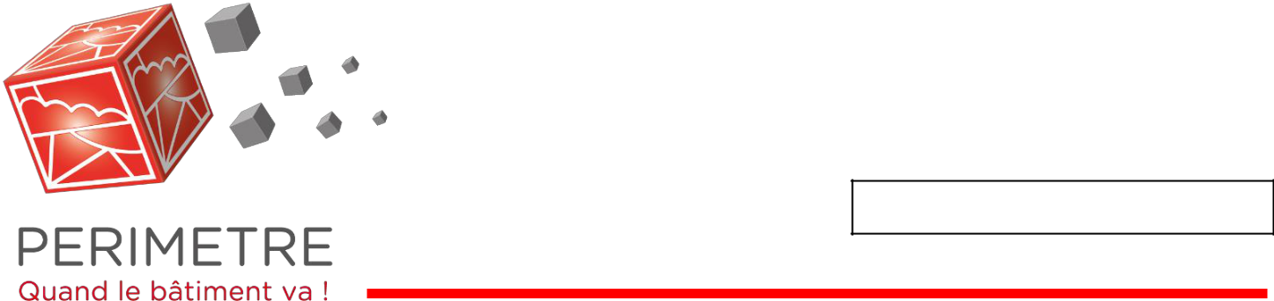
BARRIERE PHYSIQUE

CONTRE LES TERMITES

GARANTIE 10 ANS



XYLOFILM

PROPRIETES

XYLOFILM est un produit formulé à base de résines et d’une très haute concentration destinée à protéger les constructions et rénovation de l’invasion de termites.
XYLOFILM est un traitement préventif sans biocide, diluable à l’eau et pulvérisable, formant après séchage une barrière physico-chimique répulsif pour les termites. XYLOFILM est élaborée à base d’essences naturelles éloignant les termites. En complément d’un dispositif de construction dont l'état est contrôlable, elle est conforme au 2ème décret termite n°2006-591 du 23 mai 2006 et s’applique à l’interface sol/bâti en construction neuve selon les conditions d’utilisation fixées par l’arrêté du 21 octobre 2011.
Les surfaces traitées doivent être protégées de la pluie jusqu’au séchage complet. La couleur facilite la visualisation de la dépose et évite les oublis de protection.
XYLOFILM protège les constructions neuves, pour une application sous dallage et/ou fondations et le traitement des points singuliers (évacuations d’eaux usées, fourreaux électriques…) dans les départements pour lesquels a été publié un arrêté préfectoral déclarant la présence de termites souterrains.
XYLOFILM empêche la progression des termites du sol vers le bâti sur :

- Dalle portée, dalle sur vide sanitaire > 60 cm
-Dalle sur vide sanitaire < 60 cm

-Dalle sur sous-sol,

-Dalle sous maison à ossature bois
-Piscine
XYLOFILM assure la protection anti humidité des maçonneries verticales enterrées. Cette « barrière » physique anti-termite forme un film continu, résistant après séchage.

XYLOFILM permet une protection plus rapide et moins onéreuse que les films traités, en évitant les découpes, les collages et les problèmes liés au vent.

MISE EN OEUVRE

Agiter avant emploi.
Diluer à raison de 1 volume pour 1 volume d’eau en traitement. Il est conseillé de bien homogénéiser le mélange avant emploi. Température de mise en œuvre entre 5°C et 35°C.
Appliquer au pulvérisateur en deux couches espacées de 45 minutes sur l’ensemble des surfaces à traiter. S’il existe un passage entre différents tuyaux et/ou gaines, reboucher avec un mortier. Attendre le séchage de celui-ci puis pulvériser le produit.
CONSOMMATION MOYENNE : Après dilution, 1 litre pour 2 à 3 m2 par couche suivant la porosité du support.
Ne pas appliquer par temps de pluie ou fort vent Après application, protéger de la pluie les surfaces traitées pendant 24 heures. Ne s’applique pas directement sur des surfaces ouvertes comme le parpaing ou la brique. Il s’utilise en complément des dispositions prévues par le DTU 20.1. Le remblai ne devra pas être en contact direct avec le produit pour ne pas altérer la barrière étanche.

Important : Nettoyer le matériel à l’eau tant que le produit est frais.

SECURITE D'EMPLOI

Se référer à la fiche de sécurité disponible sur www.perimetre.pro

Produit à usage strictement professionnel. Fiche de Sécurité disponible sur notre site Internet www.perimetre.pro , rubrique « Produits ». Cette fiche technique annule etremplace toutes les précédentes concernant ce produit. Les informations contenues dans la présente notice sont l'expression de nos connaissances et des résultats d'essais effectués dans un souci constant d'objectivité. Elles ne peuvent cependant en aucun cas être considérées comme apportant une garantie ni comme engageant notre responsabilité en cas d'application défectueuse, puisque la manipulation et la mise en œuvre de notre produit échappe à notre contrôle. Il appartient à l’utilisateur de s’assurer par des essais préalables que le produit convient parfaitement à l’usage auquel il le destine. Notre garantie ne saurait excéder le remplacement d’un produit reconnu défectueux dans un délai d’une année après sa livraison – DLU 1 AN 01/04/2025
